**ИНФОРМАЦИЯ**

**C января 2019 года Российская Федерация перейдет на цифровое эфирное телевещание**.

В соответствии с федеральной целевой программой «Развитие телерадиовещания в Российской Федерации на 2009-2018 годы» в России создается сеть цифрового эфирного телевещания, транслирующая два мультиплекса по 10 каналов, а также 3 радиоканала с охватом более 98 % населения Свердловской области.

С появлением цифрового вещания граждане России абсолютно бесплатно получают качественное телевизионное вещание, в объеме, сопоставимым с тем, какой раньше предлагался только в платных пакетах.

Цифровое эфирное телевизионное вещание позволяет существенно повысить качество изображения и звука, расширить число доступных населению телеканалов, экономить частотный ресурс, а также предоставляет возможность развития новых современных услуг.

Сегодня на территории Ивдельского городского округа работает первый мультиплекс - в цифровом виде транслируются 10 цифровых каналов: Первый канал, Россия-1, Матч ТВ, НТВ, Пятый канал, Россия-К, Россия-24, Карусель, ОТР, ТВЦентр.

И трех радиоканалов: [Вести ФМ](https://ru.wikipedia.org/wiki/%D0%92%D0%B5%D1%81%D1%82%D0%B8_%D0%A4%D0%9C) , [Маяк](https://ru.wikipedia.org/wiki/%D0%9C%D0%B0%D1%8F%D0%BA_(%D1%80%D0%B0%D0%B4%D0%B8%D0%BE%D1%81%D1%82%D0%B0%D0%BD%D1%86%D0%B8%D1%8F)) , [Радио России](https://ru.wikipedia.org/wiki/%D0%A0%D0%B0%D0%B4%D0%B8%D0%BE_%D0%A0%D0%BE%D1%81%D1%81%D0%B8%D0%B8)

В декабре 2018 года начнется транслирование второго мультиплекса - еще 10 цифровых каналов: РенТВ, Спас, СТС, Домашний, ТВ-3, Пятница, Звезда, ТНТ, МузТВ.



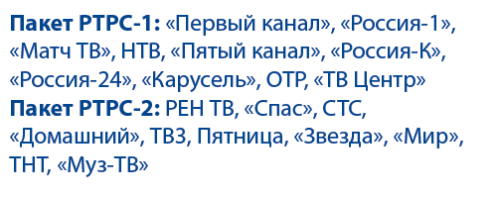

**Для просмотра цифрового телевидения необходимы:**

- антенна дециметрового диапазона,

- телевизор с поддержкой DVB-T2 стандарта цифрового вещания, формат MPEG-4.

Поддерживает ли Ваш телевизор данный стандарт можно узнать из инструкции по эксплуатации телевизора.

Если телевизор не поддерживает стандарт DVB-T2, тогда для приема цифрового телевидения необходимо приобрести и подключить к телевизору цифровую приставку.

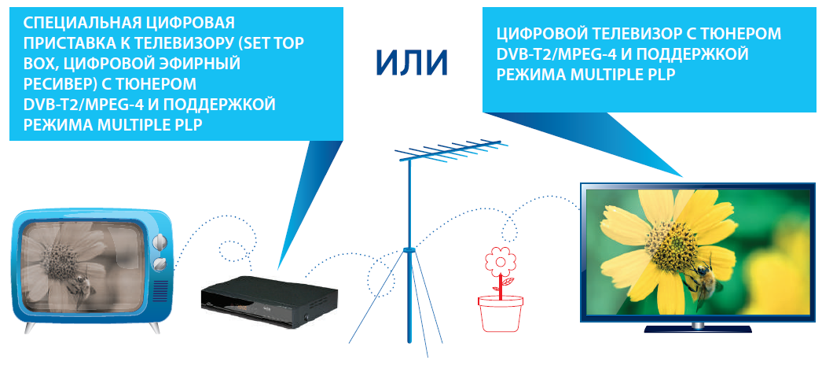

РТРС совместно с федеральными телеканалами ввел маркировку аналоговых каналов специальной литерой «А», добавленной к логотипам аналоговых версий телеканалов «Первый канал», «Петербург 5 канал», «Рен-ТВ», «Россия 1» и «СТС».

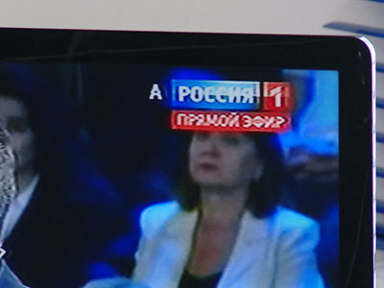

В цифровой версии указанных каналов литера отсутствует.

**Наличие на экране литеры «А» означает, что зритель смотрит старый аналоговый телевизор, либо пользуется новым телевизором, не переключенным в режим приема цифрового сигнала.**

Цифровое эфирное телевидение – это новый этап развития телевидения во всем мире, который приходит на смену аналоговому телевещанию. Аналоговое телевидение значительно уступает цифровому в качестве картинки и звука и при этом требует большого частотного ресурса. Поэтому, дальнейшее развитие «аналога» технически и экономически нецелесообразно. С 2018 года «аналог» будет постепенно вытесняться «цифрой» вплоть до полного отключения, как это уже сделано во многих странах мира.

**Уже с января 2019 года прекратится аналоговое вещание обязательных общедоступных каналов в городах с населением менее 100тыс. человек.**

Отключение аналогового вещания коснется людей, кто до сих пор смотрит телевизор посредством приема аналогового сигнала и видит литеру «А» рядом с логотипом телеканала.

**Зрителей смотрящих телевизор через кабельные сети, через спутниковое вещание, цифровое вещание, проблема отключения аналогового вещания не коснется.**

**Вещание цифрового телевидения имеет свои ограничения по дальности.**

Некоторые районы Свердловской области, в связи с их удаленностью не попадают под зону охвата цифрового эфирного (наземного) телевещания.

**В Ивдельском городском округе в зону охвата цифрового вещания не попадают поселки:** Массава, Пакина, Пристань, Бахтиярова Юрта, Вижай, Шипичный, Юрта Анямова, Оус, Северный, Понил, Ушма, Митяево, Нагорный, Денежкино, Старая Сама, Хорпия, Бурмантово, Суеватпауль, Хандыбина Юрта, Юрта Курикова.

Жители территорий, не попадающих в зону охвата цифрового телевещания, **могут воспользоваться услугами спутникового телевидения (НТВ Плюс, Триколор ТВ, Спутниковое телевидение от МТС).**

За консультациями по переходу на цифровое телевидение можно обращаться в Центр консультационной поддержки населения в Свердловской области **+7 (343) 310-11-33, е-mail: ckp_ekaterinburg@rtrn.ru**

Вопросы о подключении цифрового эфирного вещания можно круглосуточно задать также по бесплатному номеру горячей линии: **8-800-220-2002.**

Подробную информацию можно найти на специализированном сайте РТРС: **http://ekburg.rtrs.ru/**